متوسطة: | فرض في مادة الرياضيات | السنة الدراسية:2024/2025
المستوى :2 متوســـــــــط | الفصـــــــــــــــل: الأول | المدة : 1 ســــــــــــــــــــــــا

التمرين الأول:(6 ن)
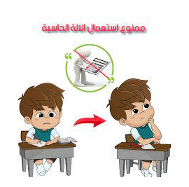
- اختزل الكسر$\frac{55}{30}$.
- رتّب تنازليا الكسور التالية: $\frac{5}{3}،\frac{3}{2}،\frac{11}{6}،1$

- أحســــب بتمّعن كلاً من العبارتين التاليتين:
$A=\frac{7}{2}×\frac{5}{7}+ \frac{6}{14} ; B=\frac{26}{15}- \frac{5}{3}$

التمرين الثاني:(7 ن)

1.اشرح لماذا $\frac{20,23}{1,1}=\frac{2023}{110}$ ؟
2. أنجز القسمة العشرية للعدد 20,23على 1,1عمودياً(تعطى النّتيجة مقربة بالنّقصان إلى 0,01)
3.أعط حصراً إلى الجزء من عشرة لحاصل القسمة $\frac{20,23}{1,1}$.
4. ما هو المدور إلى الوحدة لحاصل القسمة $\frac{20,23}{1,1}$ .
5. هل المُساواة$1445=15×95+20$تعبّر عن القسمة الاقليدية للعدد 1445 على 15 ؟
برّر اجابتك دون حساب.

التمرين الثالث:(6 ن)

- أحسب العبارة $E$بتمعن:$E =\left[2\left(11-8\right)-\left(2+8÷4\right)\right]-2$

- أعط كتابة اخرى للعبارة $F$ ، ثم أحسبها:$F= \frac{3,5+10÷4}{10,4-2,8×3}$

- بتطبيق الخاصيّة التّوزيعية أحسب العبارة $G$ حيث:$G=0,5(10-4+2)$

نقطة لنظافة الورقة 1/1 وفقــــــــــــــــــكم الله

